

BIOINDUSTRI:
Pengembangan Produk Bioindustri

Nur Hidayat
Tek. Industri Pertanian, Fak. Teknologi Pertanian, Universitas Brawijaya
Email : nhidayat@ub.ac.id
MODUL
- PENDAHULUAN  - Tujuan  - Definisi  - BENTUK-BENTUK PENGEMBANGAN PRODUK | - TAHAP-TAHAP DALAM PENGEMBANGAN PRODUK  12  RESPON PELANGGAN PADA PENGEMBANGAN PRODUK
Minggu 12
- PENDAHULUAN
PENGEMBANGAN PRODUK BIOINDUSTRI
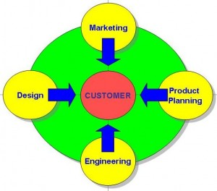
- Setiap produk yang dijual haruslah memenuhi keinginan pasar. Oleh sebab itu, seorang pengusaha selalu dituntut untuk mengembangkan produknya yang telah beredar di pasaran agar dapat selalu diterima oleh konsumen yang selalu tumbuh dan berubah.
- Selera konsumen terhadap suatu produk akan sangat tergantung banyak banyak. Oleh sebab itu perubahan nilai penjualan sekecil apapun dari produk yang kita harus kita cermati, jangan menunggu terjadianya penurunan yang drastic dan diikuti oleh ketidak percayaan.
- Kemampuan seorang pengusaha mempertahankan produknya adalah dengan melakukan diversifikasi atau pengembangan produk dengan tetap mempertahankan produk lama jika memang masih diminati.

1.2 Tujuan
Penguasaan materi dalam modul ini, yang dirancang sebagai landasan dasar pengmbangan produk bioindustri, akan dapat
- Menentukan langkah yang harus dilakukan agar produk tetap memiliki konsumen
- Mengembangkan produk turunan agar dapat memenuhi tuntutan pasar baru.
- Mengembangkan produk baru dengan alur yang sama atau benar-benar baru jika memangdikehendaki pasar.

- BENTUK BENTUK PENGEMBANGAN PRODUK
- Macam bentuk pengembangan produk yang perlu dikembangkan oleh perusahaan ada 3:
1. Initial Development
Suatu usaha penggunaan barang sehingga mempunyai tingkat penggunaan yang lebih tinggi dari tingkat sebelumnya.
Sebagai contoh adalah tempe yang semula hanya dijual sebagai bentuk segar, kemudian menjadi bentuk olahan sederhana, dibuat kripik, dibuat tepung, dibuat susu tempe, ice cream tempe hingga diambil isoflavon untuk keperluan yang lebih spesifik.
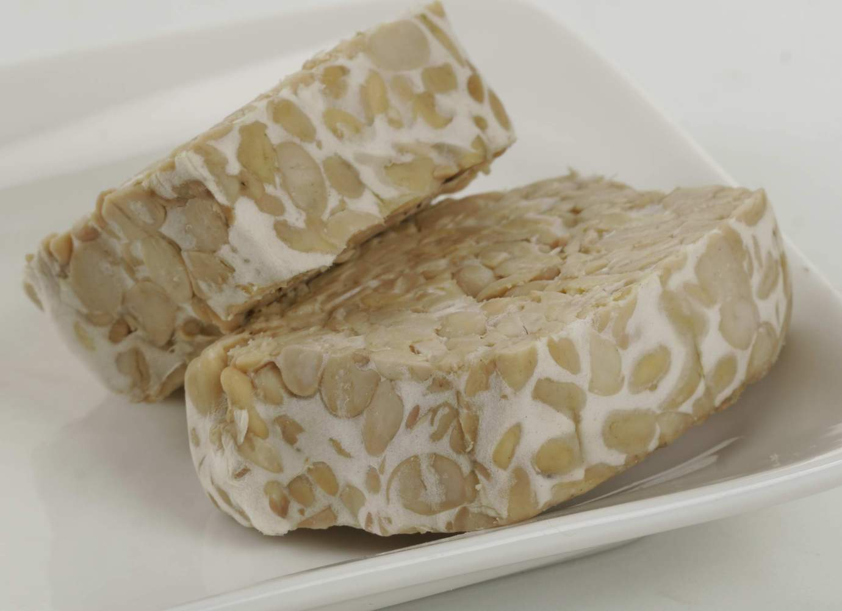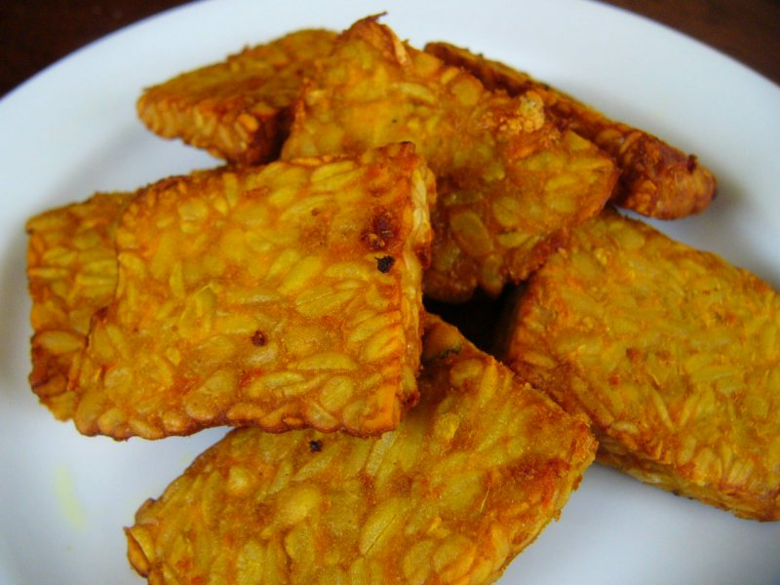
Gambar 1 Gambar 2
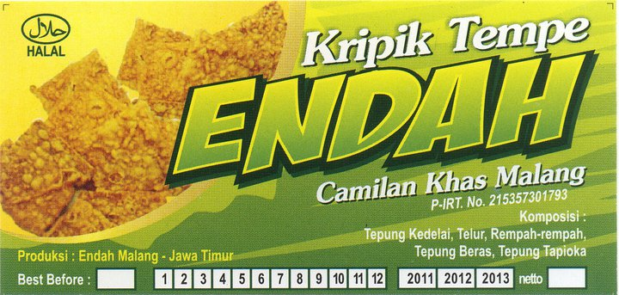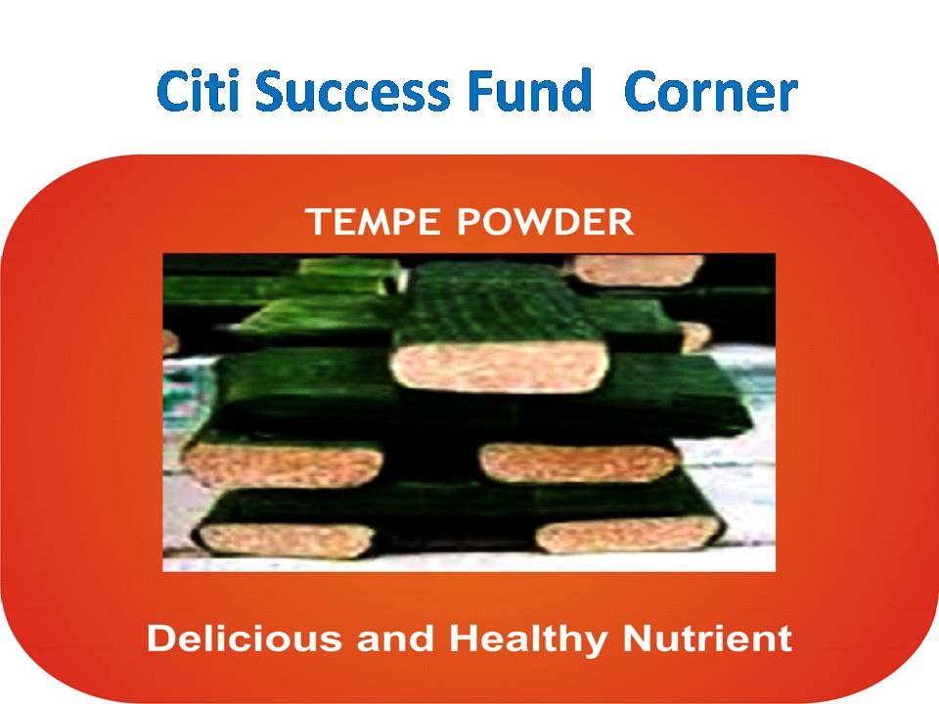
Gambar 3 Gambar 4
Sumber Gambar 1: http://dokteranakku.net/articles/2012/07/bubur-tempe-pemampet-diareanak.html, Gambar 2: http://keripikgobyos.blogspot.com/2012/01/di-jerman-tempe-jadi-barang-mewah.html, Gambar 3: http://tokokripikonline.blogspot.com/2010/11/kripik-tempe-endah.html, Gambar 4: http://xbiologi.blogspot.com/2011/03/first-step-to-be-first.html
2. Improvement Development
Adalah setiap perubahan barang yang berakibat barang tersebut mampu memenuhi kebutuhan konsumen atau merupakan perubahan suatu barang pada wujud atau bentuk yang lebih disukai konsumen
Sebagai contoh susu dibuat yogurt kemudian yogurt dikembangkan menjadi bentuk yang padat atau ditambah dengan bahan lain sehingga lebih disukai. Misalnya dengan menambahkan strawberry dan protein ditingkat dua kali lipat dari yogurt pada regular.
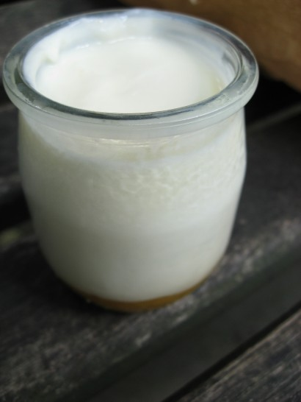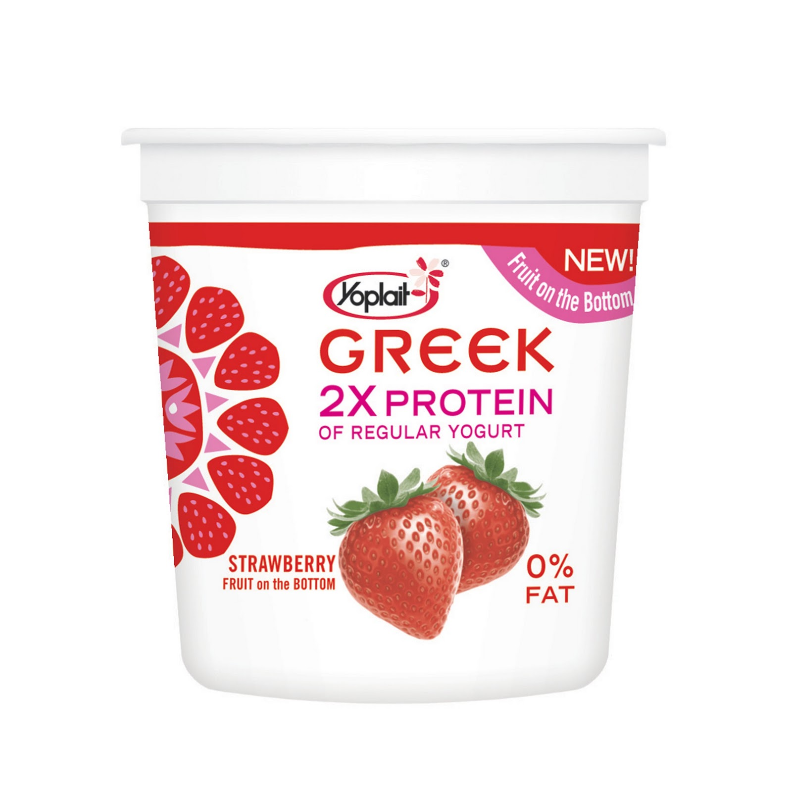
Sumber: http://evilmonito.com/2009/02/20/diy-yogurt/ dan http://www.peasonmoss.com/2011/03/yoplait-yogurt-introduces-greek-yogurt.html
3. New Use Application
Adalah merupakan suatu penggunaan barang dengan cara meningkatkan guna barang tersebut. Penggunaan barang dalam bermacam-macam variasi adalah merupakan ciri dalam pengembangan produk
Misalnya tempe diubah menjadi isoflavon atau sumber serat dan protein
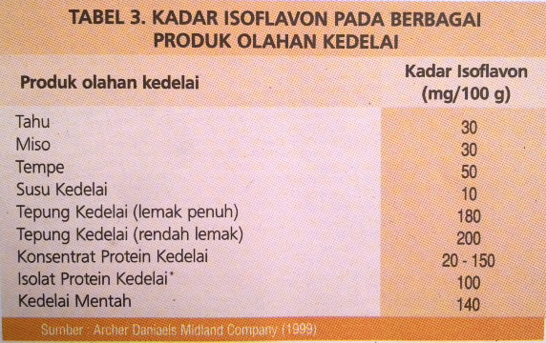
Sumber: http://dokteranakku.net/articles/2012/07/bubur-tempe-pemampet-diareanak.html dan http://suksesdansehat.wordpress.com/ragamsuplemen/31-2/

- Tahap-tahap dalam Pengembangan Produk
1. Tahap Penyaringan
Tahap Penyaringan dilakukan setelah berbagai macam ide tentang produk telah tersedia. Dalam tahap ini merupakan pemilihan sejumlah ide dari berbagai macam sumber. Adapun informasi atau ide berasal dari manager perusahaan, pesaing, para ahli termasuk konsultan, para penyalur, langganan, atau lembaga lain.

2. Tahap Analisa Bisnis
Pada tahap ini msing-masing ide dianalisa dari segi bisnis untuk mengetahui seberapa jauh kemampuan ide tersebut dapat menghasilkan laba.

3. Tahap Pengembangan
Pada tahap ini, ide-ide yang telah dianalisa perlu dikembangkan karena ide-ide tersebut dianggap lebih menguntungkan. Pengembangan ini tentunya harus sesuai dengan kemampuan perusahaan.
4. Tahap Pengujian
Tahap pengujian merupakan kelanjutan dari tahap pengembangan, meliputi:
1. Pengujian tentang konsep produk
2. Pengujian terhadap kesukaan konsumen
3. Penelitian laboratorium
4. Test penggunaan
5. Operasi pabrik percontohan
6. Tahap Komersialisasi.

Respon Pelanggan pada Pengembangan Produk

- Tim pengembangan produk yang berkualitas dan mumpuni dalam segala aspek standar yang dibutuhkan pada pengembangan suatu produk baru, pasti tidak akan mau berjudi dengan produk yang dikembangkannya. Itu artinya pula, produk baru yang akan dibuat terlebih dahulu diperkenalkan ke calon customer, untuk memastikan prospek dan masa depan produk baru tersebut. Apakah pasar akan merespon dan menerima atau sebaliknya menolak.
- Idealnya proses pengenalan ke konsumen dilakukan jauh sebelum produk tersebut dibuat atau diproduksi secara massal (mass production). Bahkan aktivitas ini dilakukan ketika produk yang sedang dikembangkan masih berupa konsep. Hasil rancangan desain dapat dibuat sebagai representasi produk baru. Rendering dan sketsa produk juga sangat membantu, sehingga para calon consumen dapat memberikan penilaian yang objektif akan value (nilai) produk yang akan dipasarkan.
- Jika memang rasional dan memungkinkan, tidak salah melakukan revisi atau perubahan suatu konsep desain. Pada akhir permintaan respon pelanggan, tim pengembangan produk perlu menanyakan secara to the point apakah nanti mereka akan membeli produk tersebut atau tidak jika kelak diluncurkan ke pasar. Atau masih pikir-pikir?. Atau bahkan tidak akan meresponnya?. Pengakuan jujur calon pembeli menjadi sangat menentukan kesuksesan suatu produk baru


Gambar 1. Gambar 2
Sumber gambar 1: https://anromaway.wordpress.com/2012/03/01/10-things-to-remember-when-delivering-customer-service/ dan Gambar 2: http://www.compasscareer.com/workforce-solutions/customer-service-workshops/

5. Merek (brand) dan kemasan (Packaging).
Pemberian merek sangat penting untuk membantu kelancaran penjualan dan besar kecilnya merek harus dipikirkan dengan matang jangan sampai menyimpang dari keadaan dan kualitas serta kemampuan perusahaan
Tujuan yang ingin dicapai dalam pemberian merek adalah jaminan dari para pengusaha terhadap konsumen bahwa barang yang dibeli benar-benar dari perusahaannya. Selain sebagai pembuktian akan kualitas barang, mudah diingat dan disebut sehingga konsumen dapat menyebutkan mereknya dan bisa meningkatkan ekuitas merek yang memungkinkan memperoleh margin lebih tinggi, memberi kemudahan dalam mempertahnkan kesetiaan konsumen. Serta memberi motivasi pada saluran distribusi, karena barang dengan merek terkenal akan cepat laku dan mudah disalurkan dan penangananya.
Dalam Pengembangan produk tentu masalah merek dan kemasan sangat penting sekali sehingga kita mengenal beberapa istilah yang berhubungan dengan merek :
- Brand
Philip kotler dan Garry Amstrong mendefinisikan : “Brand is name, term, sign, symbol or design or a combination of these, intended to identify the goods or service of one seller or group of sellers and to differentiate them from those of competitor”(Kotler &amp; Garry, 1991:260). Aaker mendefisikan : “Brand is distinguishing nam or symbol such as a logo, trademark or package design, intended to identify the goods or services of either one sellers and to differentiate those goods or services from those competitor.”.
Begitu juga American Marketing association (AMA) A Brand is name, term, sign, symbol or design or combination of them, intended to identify the goods or services of one seller or groups of seller and to differentiate them from those of competitor (2000:404)

Intinya Brand adalah sebuah nama, istilah, tanda, symbol atau desain atau kombinasinya yang bertujuan untuk mengidentifikasi barang dan jasa yang membedakan suatu produk dengan produk saingan.
- Brand name
brand name adalah ”..Is that part of a brand which can be vocalized-the unterable”. Nama cap adalah bagian dari cap yang dapat diucapkan, biasanya menunjukan nama perusahaan atau institusi organisasinya. Seperti tape jember, pakpia pathok, dll.
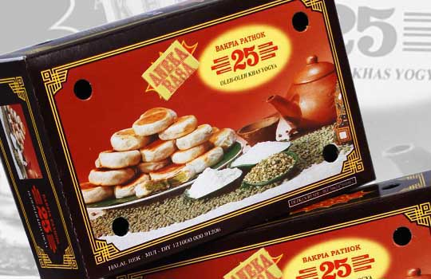
Gambar Brand name http://pnastaffing.com/wp-content/plugins/get-the-image/bakpia-pathuk-25

- Brand mark
Brand mark adalah bagian dari merek/cap yang dapat dikenal atau diketahui, tetapi tidak dapat diucapkan, karena berupa simbol, lambang, logo, desain atau bentuk spesifik huruf atau warna. (”A brand mark is that part of brand which can be recognized but is not unterabel, such a symbol, design or distinctive coloring or lettering) Contoh : Gambar singa-MGM, gambar stir-MercedezBenz dan juga gambar tutup botol - Beer Atlanta
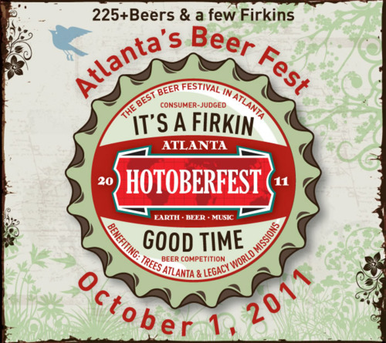
Sumber: http://exploringatlanta.tumblr.com/post/8657320320/hotoberfest-is-coming

- Trademark
- Trademark bisa diartikan sebagai : ”…Is a brand or part of a brand that is given legal protection, it protects the seller’s exclusive rights to use brand name or brand mark. (Cap dagang ialah merek atau bagian dari merek yang memberikan perlindungan hukum, melindungi hak-hak pemilik merek atau cap) misalnya bakery.
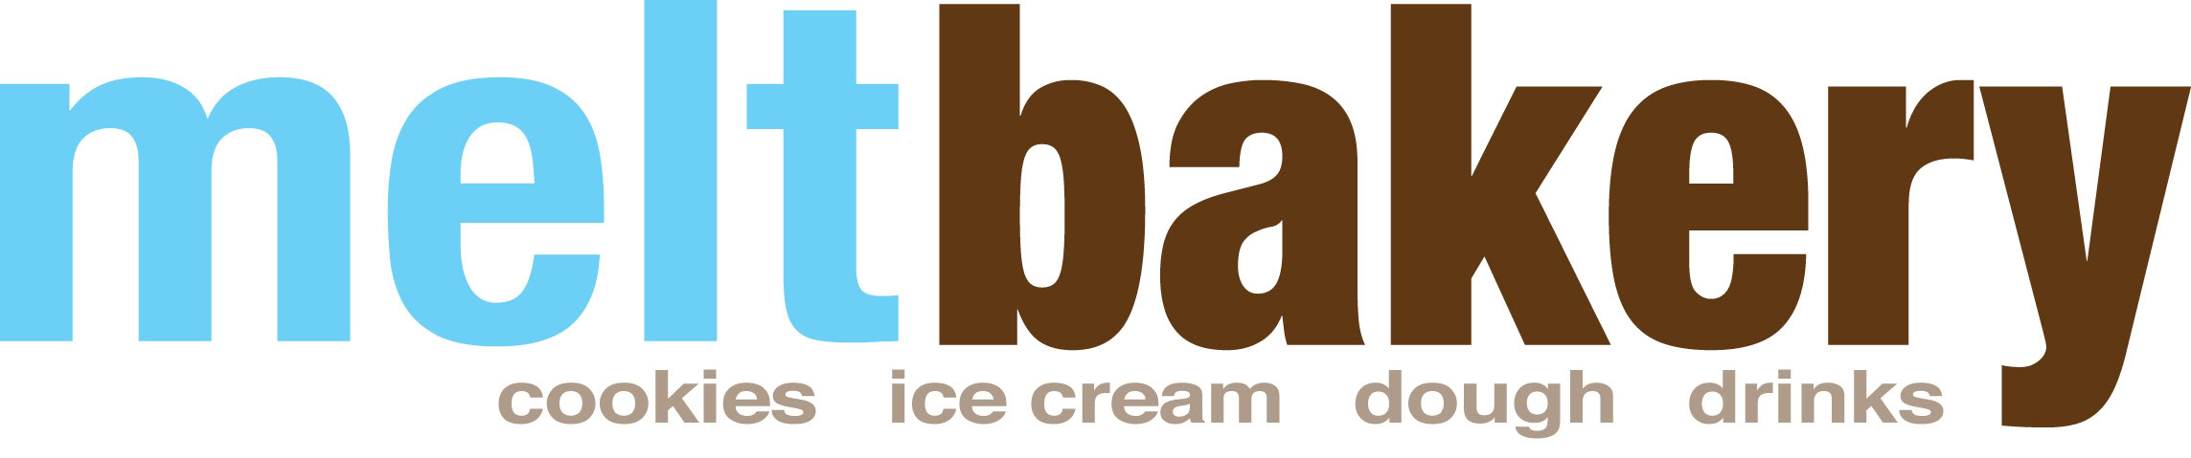
Sumber: http://santospartyhouse.blogspot.com/2010_07_01_archive.html

- Brand Image
Citra terbentuk dalam jangka waktu tertentu sebab merupakan sebuah akumulasi persepsi terhadap suatu objek apa yang terpikirkan, diketahui dialami yang masuk kedalam memori manusia berdasarkan masukan-masukan dari berbagai sumber sepanjang waktu.
David A. Aaker (1997:7) mengartikan image sebagai : ”…is the total impression of what person or group people think and know about and object” Engel mendefinisikan “Imaginary is a process by which sensory information and experiences are refresented in working memory”. Kotler (1997:607) mengartikan sebagai “Image is the set of beliefs, ideas and impressions that are person holds regarding an object. Peoples attitude and actions towards an object are highly conditioned by that object’s image”
- Brand Equity
brand equity ialah nilai dari suatu merek didasarkan atas tingginya brand loyalty, kesdaran, kualitas, kekuatan, adanya paen yang memberi kekuatan pada suatu merek, bisa juga merupakan kumpulan dari adanya persepsi merek pada benak konsumen, mulai dari adanya brand awareness-kesadaran merek, brand acceptability-penerimaan merek, brand preference-pembeda merek yang melaihirkan brand priority-prioritas barang yang akan dibeli dan akhirnya tumbuh brand loyalty-tidak mau berganti merek.
Kalau brand equity merupakan nilai konsumen terhadap merek kita, sedang brand identity lebih merupakan seperangkat asosiasi merek yang digunakan oleh ahli strategi merek dan janji kepada konsumen yang harus dipenuhi. Brand identity sebagai bagian dari brand equity.

Tugas dan Diskusi
Cari informasi tentang Produk fermentasi bahan tentang kemasan yang ada apakah memenuhi kretiria tentang brand dan packaging?
Diskusikan hal ini dengan dosen dan rekan-rekan anda.

REFERENSI
Anonim. 2009. Pengembangan produk: bentuk, Tahap dan faktor yang mempengaruhi pengembangan Produk. http://jurnal-sdm.blogspot.com/2009/09/pengembangan-produk-bentuk-tahap-dan.html diakses tanggal 13 Juli 2012.
Hardipurba. 2009. Respon Pelanggan Pada Pengembangan Produk. http://hardipurba.com/2009/02/11/respon-pelanggan-pada-pengembangan-produk.html diakses tanggal 13 Juli 2012.

David A. Aaker, 2001. Strategic Market Management, John wiley &amp; Sons, Inc, New York.

Fahmi, R. 2012. Pengembangan produk. http://rifkifahmi.com/2012/03/pengembangan-produk/ diakses tanggal 13 July 2012.

Hermawan Kartajaya. 2002, Mark Plus on Strategy, Gramedia, Jakarta.

Hermawan Kartajaya. 2007, Marketing in Venus, Gramedia, Jakarta.

Hermawan Kartajaya. 2003, Martha Tilaar, Marketing in Venus, Pt Matina Berto Jakarta.

James G. Barne. 2003. Secret of Customer Relationship Management, McGrawHill.

Jame F Angel .1994, Prilaku konsumen, Nina Aksara , Jakarta.

Jill Griffin .2002. Customer Loyalty, How to Earn It, How to Keep It, Joosey Bass.

Lynn B. Upshaw. 1999. Merek sebagai Aset Perusahaan, Jurnal Pasca Sarjana Unpad Bandung.

Phlip Kotler &amp; garry Amstrong, 1999. Priciples of Marketing, Prentice Hall International, Inc.

Phlip Kotler, 2000. Marketing Management, Prentice Hall International, Inc.

William J. Stanton. 1993. Prinsip Pemasaran, Jilid I, Erlangga, Jakarta.

PROPAGASI
  - Latihan dan Diskusi (Propagasi vertical dan Horizontal)
  - Carilah berbagai produk sejenis, adakah pola pengembanga produk disana, kenapa dilakukan hal tersebut? Bahas dan diskusikan.

  - Pertanyaan (Evaluasi mandiri)
- Apa yang dimaksud dengan pengembangan produk?
- Sebutkan contoh produk fermentasi dan pengembangannya?
- Bagaimana konsep pengembangan produk fermentasi di Indonesia?
- Sebutkan ragam brand produk
- Apayang dimaksud dengan brand image?

